بسم الله الرحمن الرحيم

في الإمارات العربية المتحدة : مبادرة " مناصروا عزيز " تحيي الذكرى 56 لعيد الإستقلال

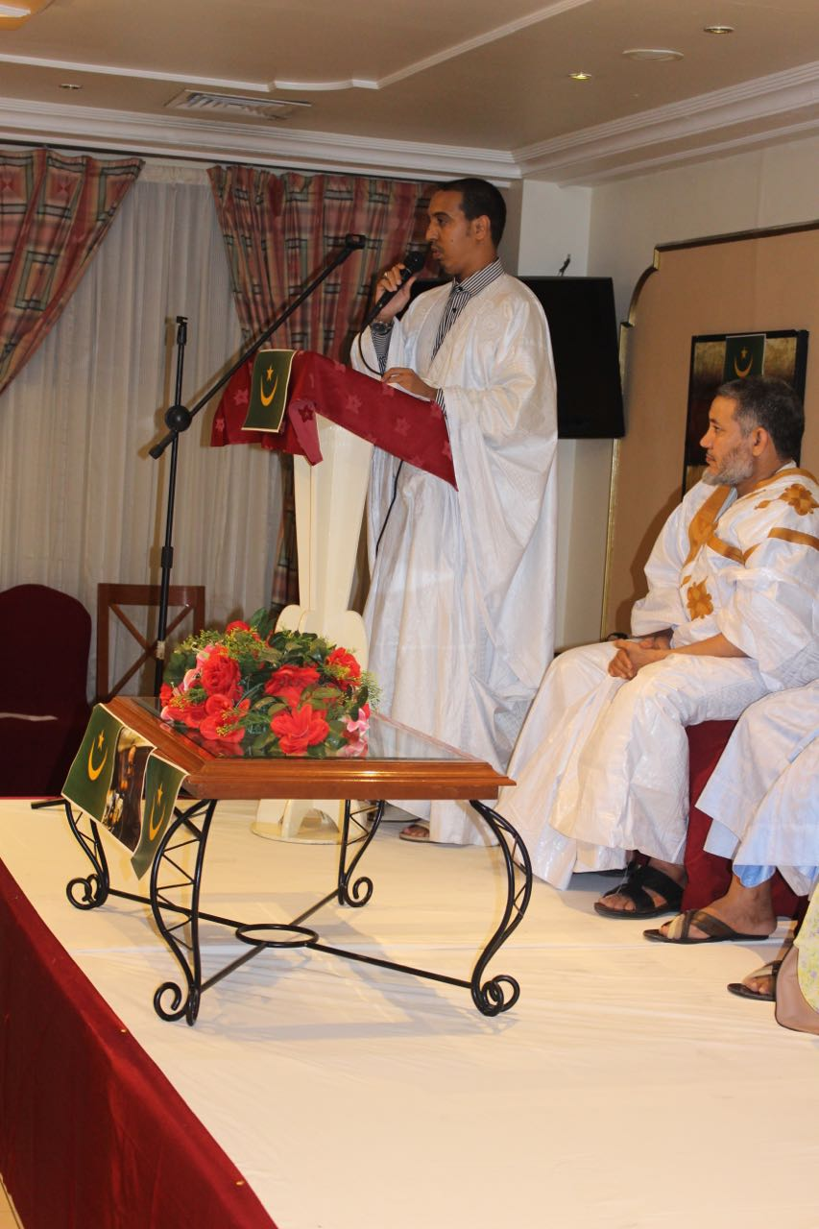
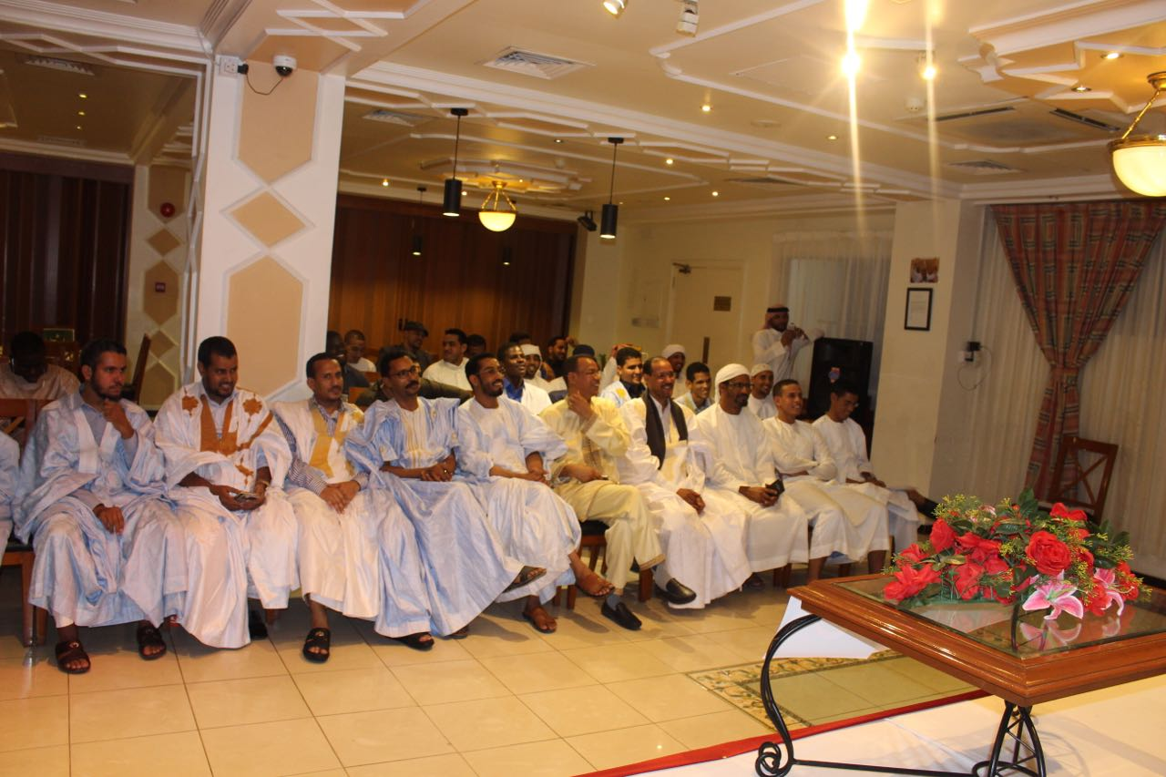

تخليدا لذكرى عيد الاستقلال 56 .. أقامت مبادرة " مناصروا عزيز " في الإمارات العربية المتحدة .. حفل عشاء في دبي ، تحديدا في فندق "لاند مارك " إحياء لهذه الذكرى المجيدة والعظيمة في قلوب الموريتانيين .. حضر الحفل مجموعات معتبرة ونخب من الجالية المقيمة في الإمارات العربية المتحدة .. وكان مناسبة قيمة للتذكير الماضي العريق للأمة الموريتانية .. والتفاعل مع الحاضر المطمئن على مستقل مشرق في ظل الإنجازات القيمة التي حصلت وتحصل في أثناء حكم الرئيس محمد ولد عبد العزيز ..
وقد تخلل الحفل كلمات لبعض الحضور الكرام .. كان من أبرزها كلمة رئيس مبادرة "مناصروا عزيز" الشيخ يحفظ أعليات .. حيث رحب الحضور .. وذكّر بما يعيشه وطننا من أمن وأمان وإنجازات شملت كل الأصعدة والميادين..
منوها بضرورة التمسك بالنهج الذي سلكه السيد الرئيس محمد ولد عبد العزيز و جمع كل الموريتانيين دون تمييز .. فهو مكسب لكل الموريتانيين .

